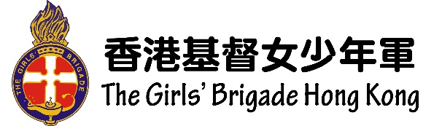
第 分隊隊員招募
［插入分隊相片］
集隊地點：
集隊時間：
招募對象： | 招募年齡／班級
分隊聯絡人：
聯絡電話：

關於我們
機構簡介
基督女少年軍是一個國際性的制服組織，一八九三年首創於愛爾蘭，現在分會遍佈於五大洲七十多個國家。香港基督女少年軍於一九六二年在香港基督教青年會成立第一分隊，並於一九七七年成立香港區會，致力推展女少年軍運動，並於一九九七年成立豐盛組，推廣活動予年長婦女。本機構分隊分別附屬於不同宗派的基督教教會、社區中心及學校，以事奉及培育更多主喜愛的女性。
宗旨  幫助少女建立自律、  虔誠與責任感的品格，  體現豐盛生命的真義，  並成為基督的跟隨者。 |  |  |  | 隊員組別  初級組 (6-7歲)  中級組 (8-9歲)  高級組 (10-11歲)  深資組 (12-18歲)  綽越組 (18-22歲)  豐盛組 (55歲或以上)
格言
找尋、事奉及跟隨主。
使命宣言  以基督信仰為基礎，  藉制服團隊的訓練，  培育女性良好品格，  成為領袖，  服事人群，  見證基督的愛。 |  | 香港基督女少年軍總部  地址：九龍油塘高怡邨高志樓地下一室  電話：2694 9321  傳真：2602 7663  電郵：hq@gbhk.org.hk  網頁：www.gbhk.org.hk    
加入成為隊員
參加者資料
姓名(中)：
姓名(英)：
年齡：
就讀學校：
就讀年級：
聯絡人資料
聯絡人姓名：
電話：
電郵：
地址：
由分隊填寫
收表日期： |  |  | 負責人：

